**Отчет «Ценности будущего в традициях народной культуры»**

Мы живем на Донской земле, в казачьем краю. В целях сохранения и развития культурно-исторических традиций донского казачества и региональных особенностей Донского края нашему детскому саду был присвоен статус «казачье» учреждение.

Педагоги детского сада работают над проблемой «Формирование у дошкольников интереса к донскому фольклору, истории и традициям казачества". Детство – это замечательный период времени, когда возможно подлинное, искреннее погружение в истоки национальной культуры. Через народную культуру у детей развивается духовно-нравственная сфера и творческие способности. Дети, знающие историю и любящие свой родной край, вырастут настоящими патриотами своей Родины.

В группе создан уголок казачества.

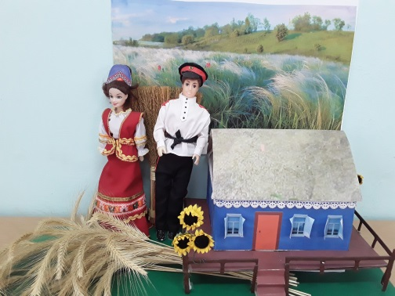 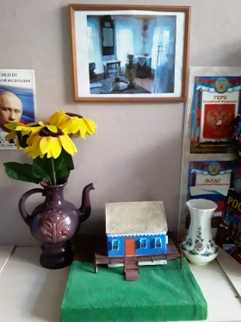

В процессе ситуативных бесед, дидактических и сюжетных игр, знакомим детей с семейным укладом казаков, одеждой, бытом.

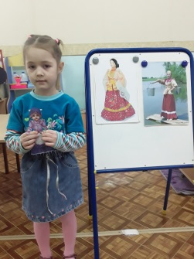 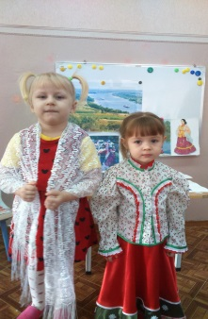 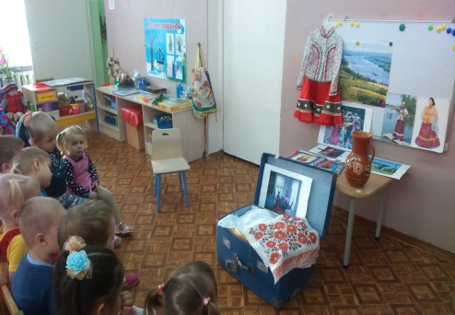 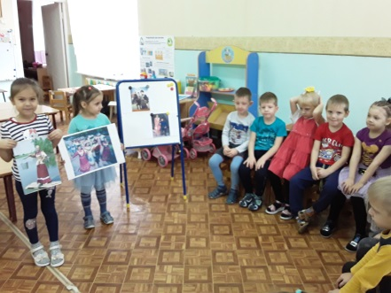

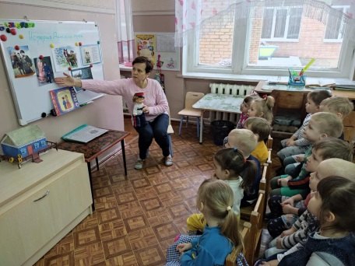 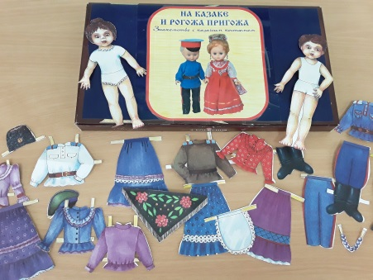 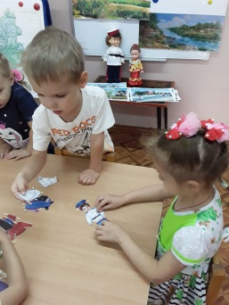

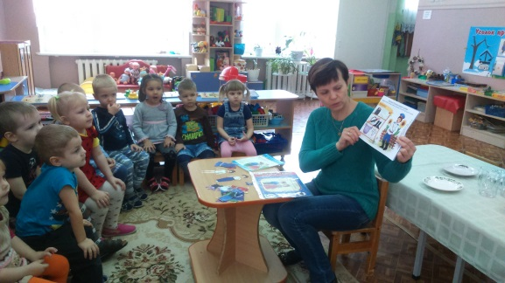

В процессе продуктивной деятельности происходит знакомство с казачьим творчеством и рукоделием.

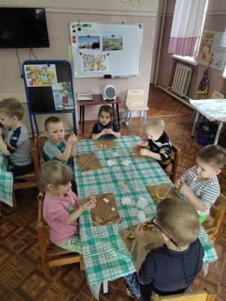 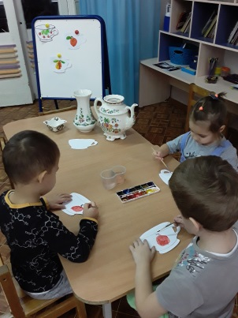 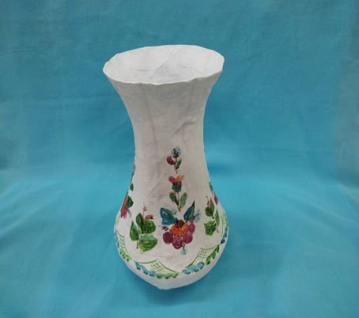

Дети приобретают социокультурный опыт: народные, сюжетно-ролевые, подвижные игры по мотивам жизни донских казаков, развлечения, рисование и раскрашивание шаблонов.

Дети разыгрывают сюжеты по мотивам казачьих сказок. Принимают участие и родители.

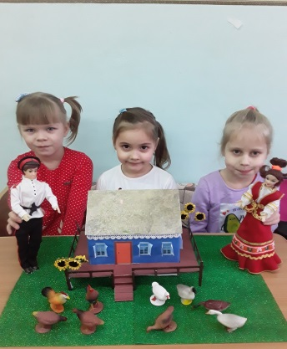 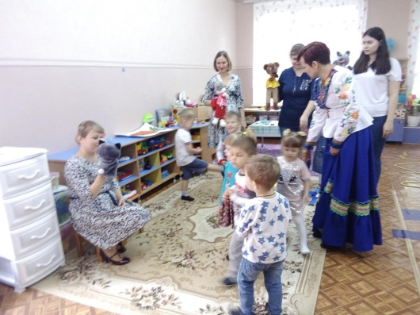 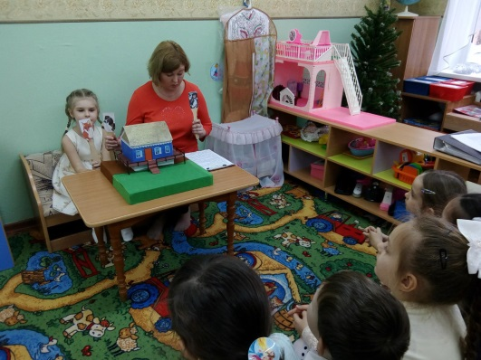

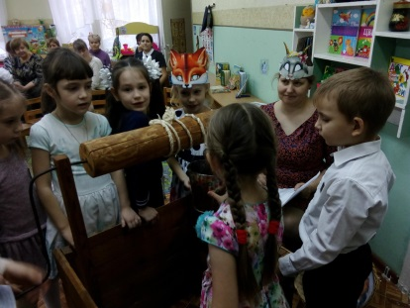

Ребята с удовольствием играют в казачьи игры, поют казачьи песни, участвуют в казачьих игрищах и гуляньях.

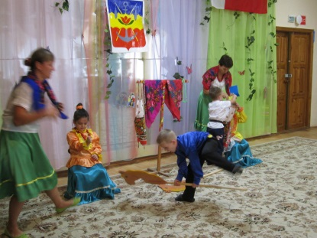 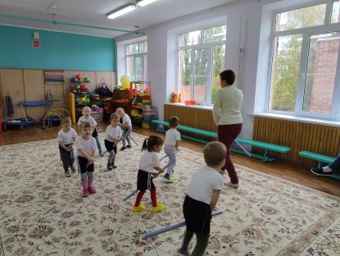 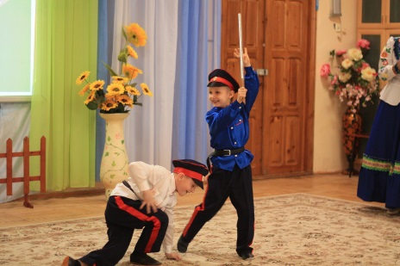

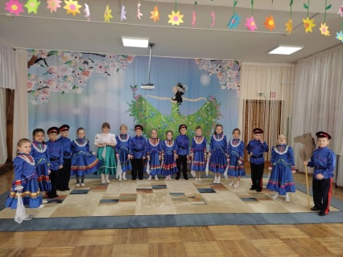 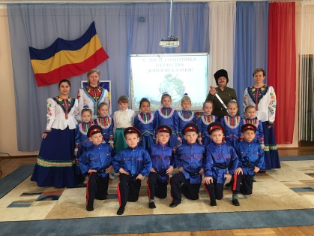

Так же, в процессе изучения Донского края, дети знакомятся с его многонациональностью, с традициями разных народов.

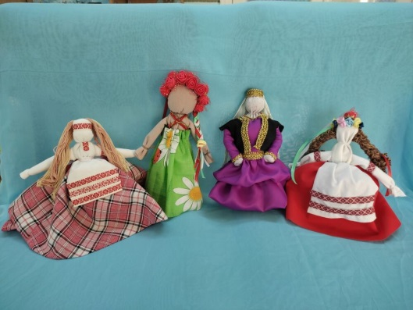

В результате проводимой работы, у дошкольников развивается ценностное отношение к культуре и истории Донского края, зарождение личностных смыслов.